# 白盒测试

## 测试结构

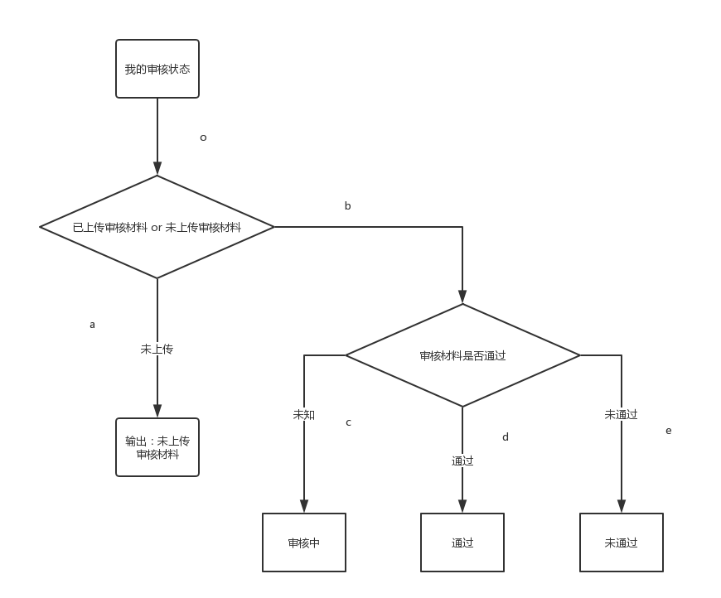

## 代码

var Bmob = require('../../../utils/bmob.js');

Page({

data: {

array: [

{

mode: 'widthFix',

text:'审核正在进行中'

}],

src: '../../../image/initCheck.png'

},

imageError: function (e) {

console.log('image3发生error事件，携带值为', e.detail.errMsg)

},

/**

* 生命周期函数--监听页面加载

*/

onLoad: function () {

var companyObjectId = wx.getStorageSync("companyId");

var that = this;

var company = Bmob.Object.extend("company");

var query = new Bmob.Query(company);

console.log(companyObjectId+"id编号");

query.equalTo("objectId", companyObjectId);

query.find({

success: function (result) {

var status = result[0].get("check");

var image = result[0].get("imageURL");

console.log(status+"状态");

if(status=="true"){

that.setData({

array: [{text:'审核通过'}],

src: '../../../image/pass.png'

});

}

else if (status=="false"){

that.setData({

array: [{ text: '审核未通过' }],

src: '../../../image/fail.png'

});

}

else{

if(image==null)

{

that.setData({

array: [

{

mode: 'aspectFit',

text: '还未上传审核材料'

}],

src: '../../../image/uploadYet.png'

})

}

else{

that.setData({

array: [

{

mode: 'aspectFit',

text: '审核正在进行中'

}],

src: '../../../image/initCheck.png'

})

}

}

}

});

},

/**

* 生命周期函数--监听页面初次渲染完成

*/

onReady: function () {

},

/**

* 生命周期函数--监听页面显示

*/

onShow: function () {

},

/**

* 生命周期函数--监听页面隐藏

*/

onHide: function () {

},

/**

* 生命周期函数--监听页面卸载

*/

onUnload: function () {

},

/**

* 页面相关事件处理函数--监听用户下拉动作

*/

onPullDownRefresh: function () {

},

/**

* 页面上拉触底事件的处理函数

*/

onReachBottom: function () {

},

/**

* 用户点击右上角分享

*/

onShareAppMessage: function () {

}

})

1. 语句覆盖

|  |  |  |  |  |  |
| --- | --- | --- | --- | --- | --- |
| 序号 | 输入数据 | 预期输出 | 覆盖路径 | 实际输出 | 测试结果 |
| 1 | 无上传材料 | 未上传 | Oa | Undefined状态 | 未上传 |
| 2 | 有上传材料，未审核 | 审核中 | Obc | 审核Undefined状态 | 审核中 |
| 3 | 有材料上传，审核通过 | 审核通过 | Obd | 审核true状态 | 审核通过 |
| 4 | 有材料上传审核未通过 | 审核未通过 | Obe | 审核false状态 | 审核未通过 |
|  |  |  |  |  |  |

1.实际输出结果

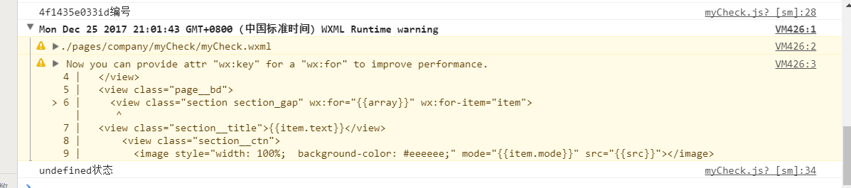

1.测试结果



2.实际输出

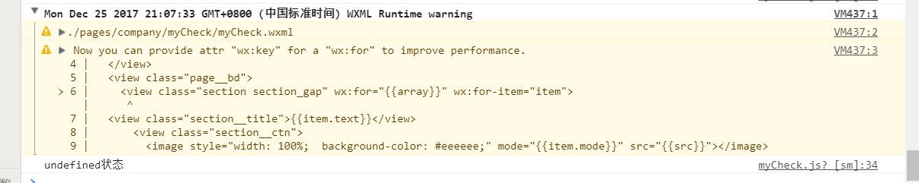

2.测试结果

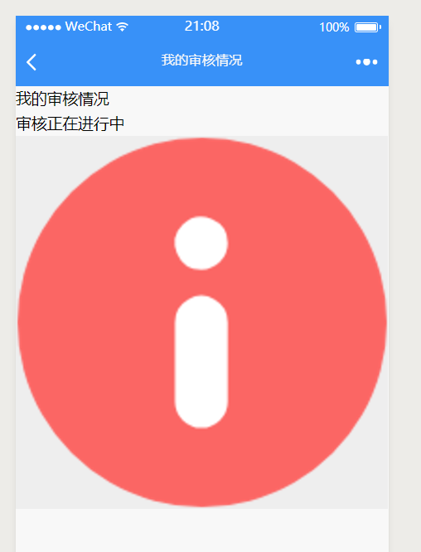

3.实际输出

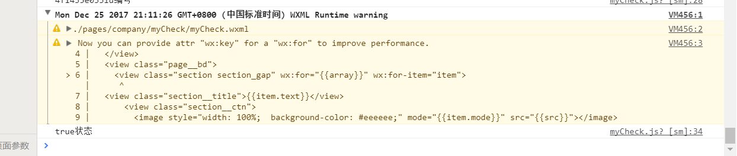

3.测试结果

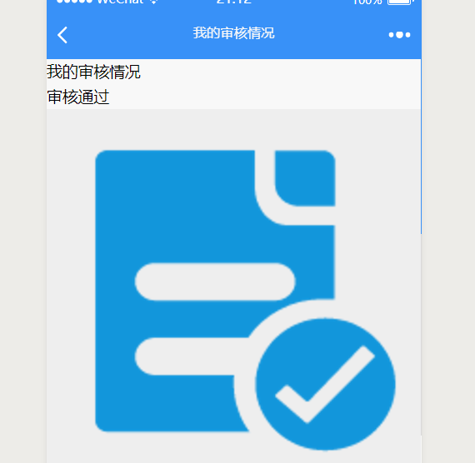

4.实际输出

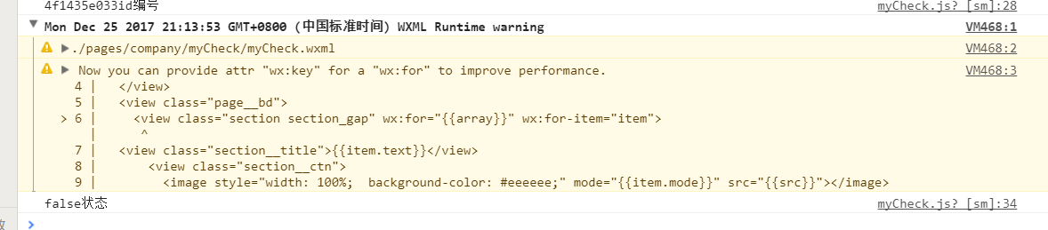

4.测试结果

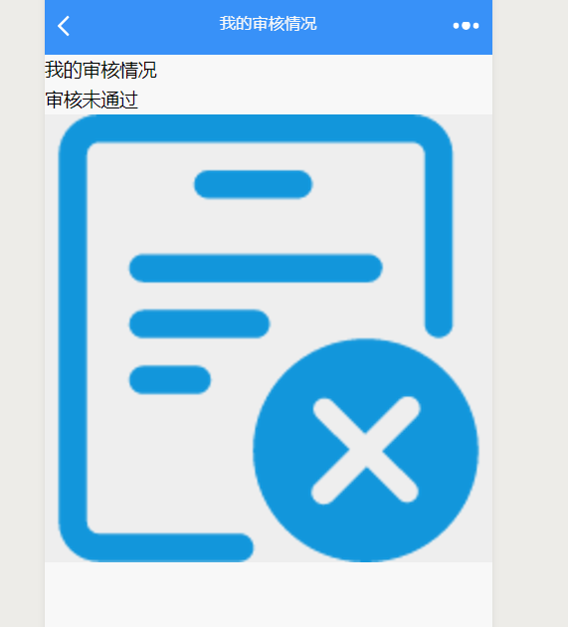

1. 判定覆盖

|  |  |
| --- | --- |
| 判定 | 具体情况 |
| 未上传 | 材料URL==false |
| 上传，审核中 | 材料URL!=false&&审核status==undefined |
| 上传，审核通过 | 材料URL!=false&&审核status==true |
| 上传，审核未通过 | 材料URL!=false&&审核status==false |